Tema: La química en el medio ambiente

Plasencia De La Cruz Andrea Evelyn

Profesor: Daniel Salvador Rojas Tapia

Materia: Química 1

Grado y Grupo: 2-A

Instrucciones:
1- Lee el artículo “Química y medio ambiente”. http://www.palermo.edu/ingenieria/downloads/CyT5/CYT507.pdf
2- Saca ideas principales.
3- Diseña estrategias para contribuir con el medio ambiente.
4- Por medio de un tríptico, diseña propuestas para la mejora del medio ambiente y el desarrollo sustentable.

LA QUIMICA Y EL MEDIO AMBIENTE
EL MUNDO SE VA DETERIORANDO POCO A POCO, LA POBLACION ESTA CONSUMIENDO MUCHOS ALIMENTOS DE TODO TIPO ES DECIR MARUCHAN, ESPAGETI, PAPAS Y ALGUNOS ALIMENTOS QUE APARTE QUE SON DAÑINOS PARA EL SER HUMANO CAUSAN MUCHA CONTAMINACION EN EL MEDIO AMBIENTE POR LOS PLASTICOS DE CADA ALIMENTO.
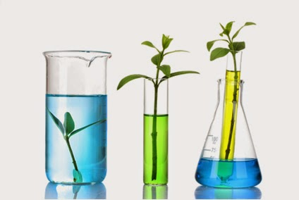

LA CONTAMINACION QUE PUEDE CAUSAR EN ELA ATMOSFERA
REPERCUTE CON LA CONTAMINACION DEL SUELO Y EL AGUA, EL SMOG, LA INVERCION TERMICA, LA LLUVIA ACIDA Y EL EFECTO INVERNADERO Y EL AGUJERO DE OZONO.
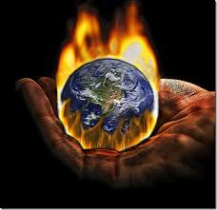
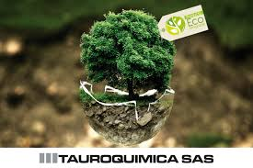
QUE QUIMICOS DAÑAN AL MEDIO AMBIENTE
LIMPIADOR DE CAÑERAS, LIMPIADOR DEL HORNO, DETERGENTE DE LAVA PLATOS, SOSSA CAUSTICA, INSECTICIDAS RATICIDAS, SHAMPOO, SAL, PILAS, BLANQUEADORES, ALCHOL, MEDICAMENTOS, PASTA DENTAL, MAQUILLAJE: ETC.
